HASIČSKÝ ZÁCHRANNÝ SBOR PARDUBICKÉHO KRAJE

Tisková informace – 8. srpna 2022

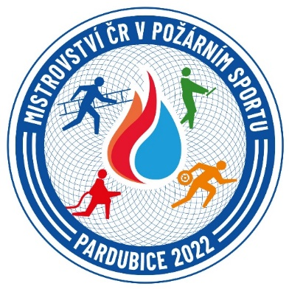

V Pardubicích bude koncem srpna opravdu rušno. Možná si ještě pamatujete na Mistrovství HZS ČR v požárním sportu v roce 2008. Po čtrnácti letech se opět toto mistrovství vrací do Pardubic. Tentokrát ale bude společné, a to s dobrovolnými hasiči.
Zveme všechny sportovní a hasičské nadšence na Městský atletický stadion Hvězda v Pardubicích, který ve dnech od 26. srpna až do 28. srpna 2022 ožije hasičským sportem.
Zveme vás na
49. MISTROVSTVÍ V POŽÁRNÍM SPORTU A 67. MISTROVSTVÍ SDRUŽENÍ HASIČŮ ČECH, MORAVY A SLEZSKA V POŽÁRNÍMSPORTU MUŽŮ A ŽEN
Začneme v pátek 26. srpna ve 14 hodin na hasičském stadionu v Hradci Králové, kde se bude soutěžit ve výstupu na cvičnou věž.
Městský stadion v Pardubicích čeká v pátek v 18. 30 hodin slavnostní zahájení samotného mistrovství.
Celou sobotu pak budou na stadionu v Pardubicích probíhat disciplíny požárního sportu, a to běh na 100 m s překážkami a štafeta 4x 100 m s překážkami.
V neděli poté atletický stadion bude patřit královské disciplíně požárního sportu, a to požárnímu útoku.

Dobrovolné hasiče bude zastupovat celkem 17 družstev mužů a 17 družstev žen. Kromě zástupců z řad Sdružení hasičů Čech Moravy a Slezska budou o nejlepší výsledky usilovat i zástupci z České hasičské jednoty a Moravské hasičské jednoty. Z řad hasičského záchranného sboru se na start postaví 14 družstev, které budou zastupovat jednotlivé kraje a jedno soutěžní družstvo HZS podniku, které nominuje Asociace velitelů HZS podniků, z. s.

Informace k MČR v požárním sportu můžete sledovat na našem webu:
https://www.mrps2022.cz/

por. Bc. Vendula Horáková a Mgr. Irena Špačková
tisková mluvčí tisková mluvčí
HZS Pardubického kraje SH ČMS

